PREPROCESAREA DATELOR

1.Vizualizarea datelor
df1.head()
df1.tail()

2.Eliminarea valorilor lipsa
Majoritatea modelelor de machine learning nu functioneaza atunci cand setul de date contin valori lipsa, asa ca noi trebuie sa ne ocupam de ele. Pentru asta vizualizam daca avem valori lipsa si de ce tip sunt acestea.
Categorii de date:
- Numerice (int64,float64)
- Categoirce(object)
Vizualizam cate valori lipsa contine fiecare coloana prin functia:

df1.isna().sum()
PassengerId 0
Survived 0
Pclass 0
Name 0
Sex 0
Age 177
SibSp 0
Parch 0
Ticket 0
Fare 0
Cabin 687
Embarked 2
dtype: int64
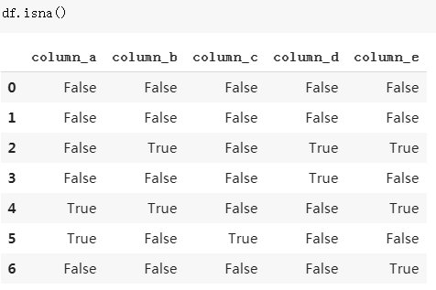

Iar apoi categoria fiecarei coloane prin functia:
df1.info()
<class 'pandas.core.frame.DataFrame'>
RangeIndex: 891 entries, 0 to 890
Data columns (total 12 columns):
# Column Non-Null Count Dtype
--- ------ -------------- -----
0 PassengerId 891 non-null int64
1 Survived 891 non-null int64
2 Pclass 891 non-null int64
3 Name 891 non-null object
4 Sex 891 non-null object
5 Age 714 non-null float64
6 SibSp 891 non-null int64
7 Parch 891 non-null int64
8 Ticket 891 non-null object
Metode de eliminare a valorilor lipsa:
Pentru ambele categorii de date putem sa eliminam intrarile in care avem valori lipsa, dar doar in setul de antrenare. In cel de testare nu avem voie sa eliminam intrari!
df1.dropna(inplace=True)
SAU
df1=df1.dropna()

- Pentru coloanele cu valorile numerice:
Putem sa inlocuim datele de pe fiecare coloana unde exista valori lipsa cu:
- Mediana fiecareia dintre coloane
Mediana este un indicator de tendință centrală care arată valoarea „mijlocie” a unui set de date.
for col in df.select_dtypes(include=['float', 'int']).columns:
df[col] = df[col].fillna(df[col].median())

- Media fiecaria dintre coloane
for col in df.select_dtypes(include=['float', 'int']).columns:
df[col] = df[col].fillna(df[col].mean())

- Pentru coloanele cu date categorice:
Putem sa inlocuim datele de pe fiecare coloana unde exista valori lipsa cu:
- O valoare fixă
for col in df2.select_dtypes(include="object").columns:
df2[col] = df2[col].fillna("necunoscut")
Observatie: Daca adaugi la test necunoscut atunci trebuie sa ai si la train aceasta inlocuire altfel modelul nu va stii cum sa procedeze.
- Înlocuire cu modul (cea mai frecventă valoare)
for col in df2.select_dtypes(include="object").columns:
df2[col] = df2[col].fillna(df2[col].mode()[0])

3.Eliminare outliers
Outliers (valori extreme sau anormale) sunt valori care se abat semnificativ de restul datelor.
- Intuitiv, un outlier este o observație care este mult mai mică sau mult mai mare decât majoritatea celorlalte observații dintr-un set de date.
- De ce vrem să le eliminăm:
  - Pot distorsiona statisticile descriptive (media, deviația standard).
  - Pot afecta performanța modelelor de machine learning.
  - Pot fi erori de măsurare sau înregistrare.
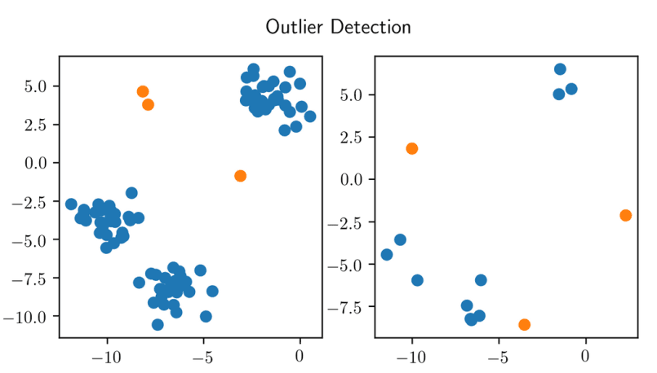

Metode de eliminare outliers:
- Metoda Z-score
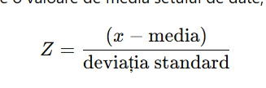
Z-score măsoară cât de departe este o valoare de media setului de date, în unități de deviație standard:

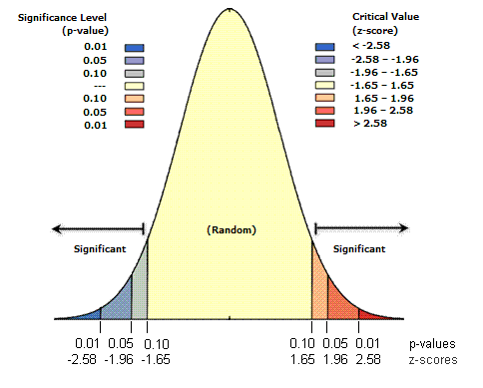
- Deviația standard este o măsură care indică cât de dispersate sau răspândite sunt valorile unui set de date față de media lor.
- O valoare este considerată outlier dacă |Z| > 3 (sau alt prag, depinde de context).
numeric_cols = df.select_dtypes(include='number').columns
df_z = df.copy()
z_scores = df_z[numeric_cols].apply(stats.zscore) # calculează Z pentru fiecare col numeric
df_z_no_outliers = df_z[(abs(z_scores) < 3).all(axis=1)] #păstrăm rândurile unde toate coloanele au |Z| < 3
- Metoda IQR (Interquartile Range)
IQR se bazează pe percentile:
- Q1 (25%) – primul cuartil, valoarea sub care se află 25% din date.
- Q3 (75%) – al treilea cuartil, valoarea sub care se află 75% din date.
- IQR = Q3 - Q1
Outlierii sunt definiți ca valori care se află în afara intervalului determinat de:
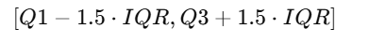
Urmand urmatorul algoritm se elimină valorile care sunt prea mici sau prea mari comparativ cu intervalul determinat mai sus:
for col in numeric_cols:
Q1 = df_iqr[col].quantile(0.25)
Q3 = df_iqr[col].quantile(0.75)
IQR = Q3 - Q1
lower_bound = Q1 - 1.5 * IQR
upper_bound = Q3 + 1.5 * IQR
df_iqr = df_iqr[(df_iqr[col] >= lower_bound) & (df_iqr[col] <= upper_bound)]

4.Codificarea variabilelor categorice
In machine learning algoritmii functioneaza in general cu date numerice. In consecinta, varaibilele categorice trebuiesc transformate in valori numerice.
Vom codifica valorile categorice in functie de tipul acestora. Acestea sunt:
- Nominale:
- Nu există nicio ordine sau relație de mărime între valorile variabilei, sunt doar etichete.
- Exemplu:
Coloana de categorie Culoare cu valorile Roșu, Albastru, Verde
Aici nu putem spune că „Roșu > Albastru” sau „Verde < Roșu”.
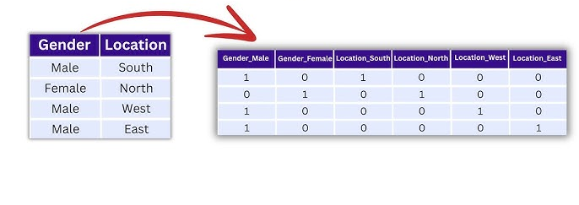
- One-Hot Encoding creează cate o coloană booleana pentru fiecare categorie a dataframe-ului initial.

- Ordinale
- Valorile au o ordine naturală si se pot diferentia, dar diferențele dintre ele nu sunt deja egalate/atribuite numeric.
- Exemplu:
Variabila Nivel educațional → Liceu < Facultate < Master < Doctorat
Aici ordinea contează, dar nu putem spune că „Master = 2 × Facultate”.

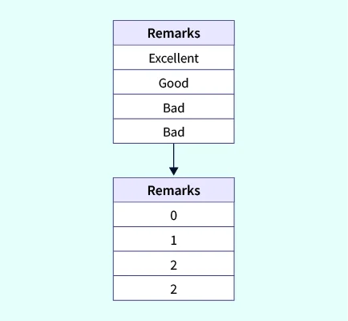
import pandas as pd
# Date exemplu
df_train = pd.DataFrame({
'Culoare': ['Roșu', 'Albastru', 'Verde', 'Roșu'],
'Marime': ['S', 'M', 'L', 'XL'],
'Brand': ['Nike', 'Adidas', 'Puma', 'Nike'],
'Pret': [100, 150, 200, 120]
})
df_test = pd.DataFrame({
'Culoare': ['Verde', 'Albastru'],
'Marime': ['M', 'L'],
'Brand': ['Puma', 'Adidas'],
'Pret': [180, 130]
})
# 1 One-Hot Encoding pe 'Culoare' și 'Brand'

df_train_ohe = pd.get_dummies(df_train, columns=['Culoare', 'Brand'], drop_first=True)
df_test_ohe = pd.get_dummies(df_test, columns=['Culoare', 'Brand'], drop_first=True)

# Adăugăm coloanele lipsă pe test și ordonăm ca train
for col in df_train_ohe.columns:
if col not in df_test_ohe.columns:
df_test_ohe[col] = 0
df_test_ohe = df_test_ohe[df_train_ohe.columns]

# 2 Ordinal Encoding pe 'Marime'
from sklearn.preprocessing import OrdinalEncoder
ordinal_categories = [['S', 'M', 'L', 'XL']]
encoder = OrdinalEncoder(categories=ordinal_categories)

df_train['Marime_encoded'] = encoder.fit_transform(df_train[['Marime']])
df_test['Marime_encoded'] = encoder.transform(df_test[['Marime']])

# 3 Combinăm OHE și OrdinalEncoder în df final

# Eliminăm coloana originală 'Marime' din OHE
df_train_final = pd.concat([df_train_ohe.drop(columns=['Marime']), df_train[['Marime_encoded']]], axis=1)
df_test_final = pd.concat([df_test_ohe.drop(columns=['Marime']), df_test[['Marime_encoded']]], axis=1)

